KATECHEZA: klasa V

TEMAT: DLACZEGO PRZED PRZYJĘCIEM KOMUNII ŚWIĘTEJ ZACHOWUJEMY POST EUCHARYSTYCZNY?

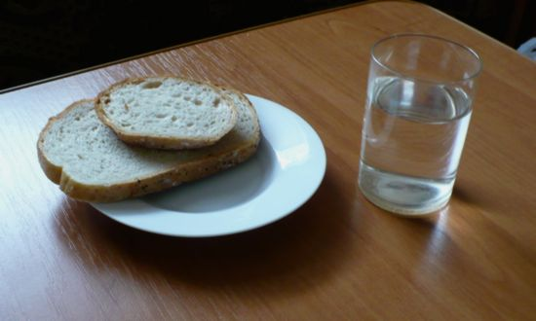

Dobrze przeżyta Eucharystia, może dać człowiekowi prawdziwe szczęście. To w Komunii św. najpełniej można doświadczyć przeogromnej miłości Jezusa, który staje się dla nas prawdziwym pokarmem. Jednym z licznych sposobów przygotowania się do tego szczególnego momentu zjednoczenia się z Jezusem w Komunii jest POST EUCHARYSTYCZNY.
Początków tej praktyki należy szukać w pierwszych wiekach chrześcijaństwa. Zgodnie z prawem obowiązującym w tamtym czasie, każdy kto chciał przystąpić do Komunii św. musiał powstrzymywać się od spożywania pokarmów i napojów od północy aż do momentu przyjęcia Eucharystii. Dlatego też w tamtym czasie, Msza św. była sprawowana przeważnie rano.
Od roku 1953 rozpoczyna się proces, łagodzenia dyscypliny postnej. Najpierw papież Pius XII pozwala wiernym na spożywanie wody, w czasie bezpośredniego przygotowania do Eucharystii, a po kilku latach skraca obowiązujący czas postu do trzech godzin. Kolejne zmiany przynoszą nam już czasy po II Soborze Watykańskim. Papież Paweł VI skraca ten czas do jednej godziny.
W roku 1973 ukazuje się dokument kościelny, który dla osób chorych przebywających w szpitalach lub w domach oraz dla osób starszych niemogących opuszczać domu, a także dla osób, które im posługują, skraca czas postu do piętnastu minut.
Wydany z kolei w 1983 roku, nowy Kodeks Prawa Kanonicznego nie wspomina już o kwadransie, lecz ogólnie stwierdza, że wyżej wymienione osoby „mogą przyjąć Najświętszą Eucharystię, chociażby coś spożyli w ciągu godziny poprzedzającej”.
W normalnych warunkach, post obowiązuje wszystkich, którzy pragną przystąpić do Komunii św., natomiast czas zachowania godziny postu, liczy się do momentu przyjęcia Ciała i Krwi Pańskiej, a nie do rozpoczęcia Mszy św.
NOTATKA:

Jednym z licznych sposobów przygotowania się do zjednoczenia się z Panem Jezusem w Komunii jest POST EUCHARYSTYCZNY. Post obowiązuje wszystkich, którzy pragną przystąpić do Komunii św.
Obecnie post Eucharystyczny wynosi 1 godzinę i liczy się do momentu przyjęcia Ciała i Krwi Pańskiej, a nie do rozpoczęcia Mszy św.
Zwolnieni z obowiązku postu eucharystycznego są ludzie starsi, chorzy, biorący leki.

Pozdrawiam Was WSZYSTKICH BARDZO SERDECZNIE
Ks. Józef Durlak

